**Бесконтактное измерение температуры**

**Пирометр**

Термометры, действие которых основано на измерении теплового излучения, называются **пирометрами.**

|  |  |
| --- | --- |
| **Пирометры** — приборы для бесконтактного измерения температуры тел на расстоянии от 1 до 30 м.  Принцип действия пирометров основан на измерении мощности теплового излучения объекта измерения преимущественно в диапазонах инфракрасного излучения и видимого света. Достаточно просто направить пирометр на объект измерения и нажать кнопку — температура поверхности отобразится на индикаторе. | Пирометры — приборы для бесконтактного измерения температуры <font color=#ff0000>(новинка!)</font>  Рис. 1. Пирометр |

**Размеры области измерения температуры** пирометром зависят от оптического разрешения (**показателя визирования**) прибора.

**Показатель визирования** — отношение диаметра пятна контроля прибора на объекте измерения к расстоянию до объекта. Выбор оптического разрешения полностью зависит от реального размера объекта и расстояния, на котором возможны данные измерения.

**Измерение температуры с помощью пирометров излучения**

При высокой температуре любое нагретое тело значительную долю тепловой энергии излучает в виде **потока световых и тепловых лучей.**

Чем выше температура нагретого тела, тем больше интенсивность излучения. Тело, нагретое **приблизительно до 600°С,** излучает **невидимые инфракрасные тепловые лучи.**

Дальнейшее увеличение температуры приводит к появлению в спектре излучения **видимых световых лучей.**

По мере повышения **температуры цвет меняется**: красный цвет переходит в желтый и белый, представляющий собой смесь излучений разной длины волны.

**Чем выше температура**, тем большая доля энергии приходится на излучение с меньшей длиной волны.

Например, в солнечном свете значительную долю составляет ультрафиолетовое излучение с малой длиной волны.

**Яркость излучения** однозначно зависит от температуры, следовательно, измеряя яркость, можно определить температуру.

Особенностью пирометров излучения является то, что измерение температуры производится **без непосредственного контакта прибора** с объектом измерения, что позволяет контролировать температуру очень **нагретых тел, а также движущихся объектов.**

По принципу действия пирометры излучения разделяют на:

* оптические
* радиационные.

**Оптический пирометр с исчезающей нитью**

|  |  |
| --- | --- |
| **Принцип действия оптического пирометра** с исчезающей нитью основан на сравнении монохроматической яркости излучения накаленного тела с монохроматической яркостью излучения нити специальной пирометрической лампы  накаливания. | img7523  Рис. 2. Схема оптического пирометра |

**Оптическая система пирометра** представляет собой телескоп с объективом (1) и окуляром (4).

Перед окуляром помещен красный светофильтр (3). Спектральная характеристика пропускания светофильтра подбирается с учетом спектральной чувствительностиглаза так, чтобы при рассматривании объекта через светофильтр наибольшая видимая яркость соответствовала бы длине волны около 0,65 мкм.

В фокусе объектива находится вольфрамовая нить пирометрическойлампочки (5).

Нить лампочки питается от аккумулятора; ее накал можно регулировать вручную реостатом (6).

В поле зрения телескопа наблюдатель видит участок излучающей поверхности накаленного тела (объекта измерения) и на этом фоне – нить лампочки.

Если яркости нити и накаленного тела неодинаковы, нить будет видна более темной или более светлой, чем фон.

Регулируя накал нити реостатом, наблюдатель добивается равенства яркостей, при этом изображение нити сольется с фоном и станет неразличимо (нить "исчезнет").

В этот момент яркостная температура нити равна яркостной температуре объекта измерения.

Глаз весьма чувствителен к различению яркостей и момент "исчезновения" нити улавливается с достаточной уверенностью.

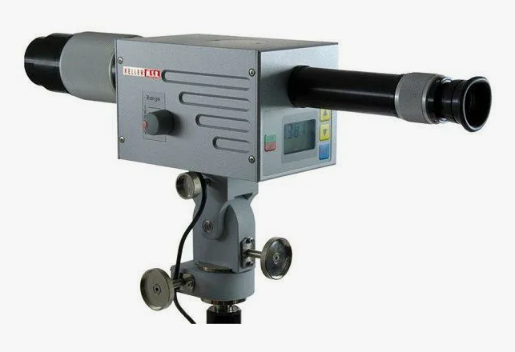

Во избежание перегрева нити, ее температура не должна превышать **1500°С,** поэтому при измерениях в диапазоне более высоких температур перед лампой устанавливается поглощающий светофильтр (7), уменьшающий видимую яркость излучения объекта.

Отечественные пирометры выпускаются с диапазонами измерения **1200-3200 и 1500-6000°С.**

Переход с одного диапазона на другой осуществляется введением или выведением поглощающего светофильтра.

Существуют также оптические пирометры, в которых сличение яркостей нити и объекта производится не визуально, а фотоэлектрическим устройством, что позволяет автоматизировать измерение и повысить точность определения яркостной температуры. Однако схема и конструкция прибора при этом существенно усложняются.

**Радиационные пирометры**

В отличие от оптических пирометров с исчезающей нитью **в радиационных пирометрах** используется тепловое действие полного излучения нагретого тела, включая как видимое, так и не видимое излучение.

В связи с этим радиационные пирометры называются также **пирометрами полного излучения.**

**Положительной особенностью радиационных пирометров** является то, что их можно применять также и для измерения невысоких температур, при которых объект измерения не дает видимого излучения. Возможно также измерение температуры тел, более холодных, чем окружающая среда.

В настоящее время радиационные пирометры применяются для измерения температур в диапазоне **от -40 до 2500°С**. Особенно удобно применение радиационных пирометров для бесконтактного измерения невысоких температур, при которых методы оптической пирометрии неприемлемы, например, для **измерения невысоких температур движущихся предметов.**

Например, температуру нагрева заготовок определяют визуально или с по­мощью пирометров различных конструкций.

**Визуально температуру** можно определить по цвету каления.

При 600— 1300° С цвет и яркость нагретых предметов изменяются через каж­дые 50° С**: цвет поверхности при нагреве от 850 до 1000°** С изменяется от красного до светло-красного, затем стано­вится оранжевым, а далее желтым. Температуру по цвету, каления определяют с точностью **±50—60° С.**

При слабом дневном освещении черные металлы, нагретые до различных температур, °С, имеют следующие цвета каления:

|  |  |
| --- | --- |
| Темно-красный . . . 650 | Оранжево-желтый . . . …1000 |
| Вишнево-красный . . 700 | Светло-желтый................1100 |
| Светло-красный . . . 800 | Соломенно-желтый . . ….1150 |
| Густо- оранжевый . . 900 | Белый разной яркости …1200 – 1400 |

|  |  |
| --- | --- |
| Однако способ определения температуры нагретого металла по цвету каления не является достаточно точным и надежным. Поэтому для определения температуры **­** нагрева пользуются **пирометрами.**  Радиационный пирометр (ардометр) работает по принципу по­глощения лучистой энергии нагретого тела. | image010  Рис. 32. Схема радиационного пирометра |

Чем выше нагрев, тем больше излучается лучистой энергии.

Тепловые лу­чи нагретой заготовки при помощи линзы 1 собираются в пучок и через диафрагму 2 попадают на батарею 3, состоящую из нескольких последовательно соединенных термопар, горячие спаи которых расположены на зачерненной пластинке из платиновой фольги, поглощающей тепловые лучи.

В термопаре возникает элек­трический ток, который поступает на гальванометр 6, по шкале ко­торого считывают температуру тела. При замере температуры настрой­ку пирометра выполняют с помощью окуляра 5 и фильтра 4 так, чтобы тепловые лучи от нагретой заготовки собирались в фокусе объектива.

Радиационные ИК пирометры

**Принцип действия радиационных ИК-пирометров** (ИК-термометров, или инфракрасных термометров излучения, инфракрасных оптических термометров) основан на измерении абсолютного значения излучаемой энергии одной волны в инфракрасном спектре.

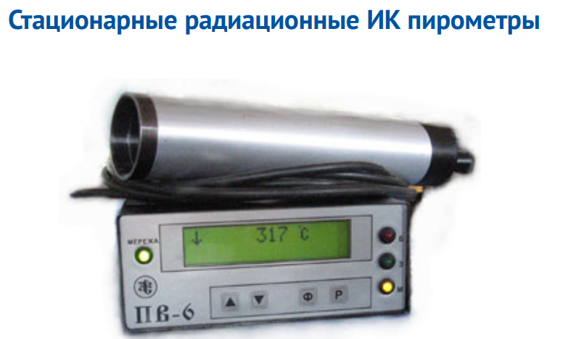 На сегодня это наиболее популярный **бесконтактный метод измерения** температуры. Такие приборы могут наводиться на объект с любой дистанции, и ограничены лишь диаметром измеряемого пятна и прозрачностью окружающей среды. Существует множество разновидностей пирометров и инфракрасных приборов.

